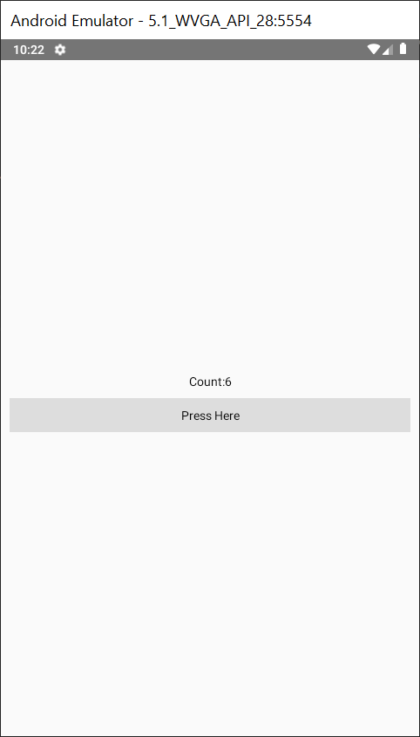

import React, { Component } from 'react'

import { Text, StyleSheet, View, TouchableOpacity } from 'react-native'

export default class App extends Component {

  constructor(props) {

    super(props)

    this.state = { count: 0 }

  }

  onPress = () => {

    this.setState({

      count: this.state.count + 1

    })

  }

  render() {

    const { count } = this.state

    return (

      <View style={styles.container}>

        <View style={styles.countContainer}>

          <Text> Count:{count} </Text>

        </View>

        <TouchableOpacity onPress={this.onPress} style={styles.button}>

          <Text>Press Here</Text>

        </TouchableOpacity>

      </View>

    )

  }

}

const styles = StyleSheet.create({

  container: {

    flex: 1,

    justifyContent: 'center',

    paddingHorizontal: 10

  },

  button: {

    alignItems: 'center',

    backgroundColor: '#DDDDDD',

    padding: 10

  },

  countContainer: {

    alignItems: 'center',

    padding: 10

  }

})